**圓周運動**

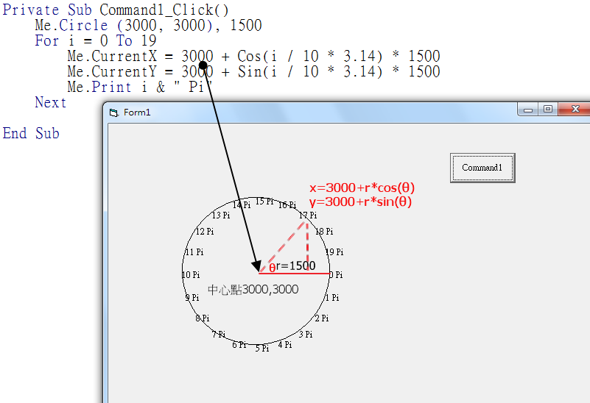

範例為角度0PI的小圓球，參考範例讓小圓球繞著愛心作圓周運動。

更正，上面標示我忘了除以10，正確如下：

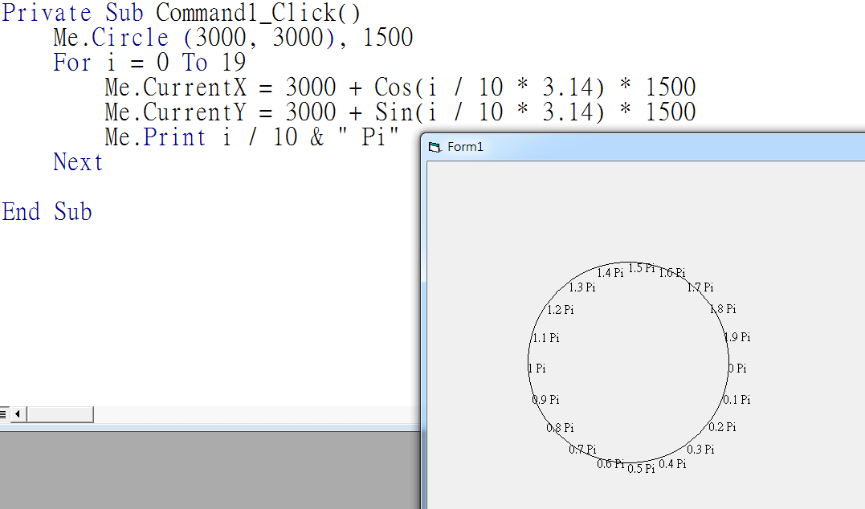

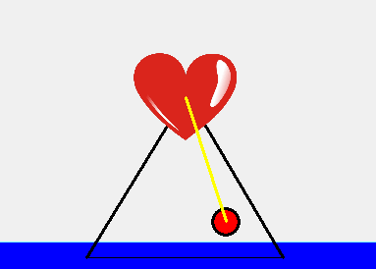

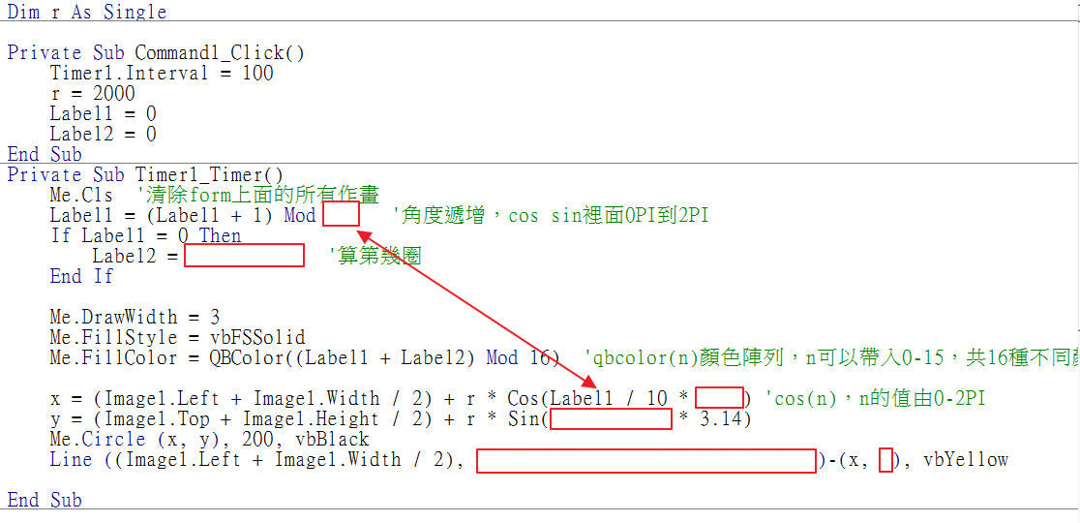

## 加分題：改寫第一題，做成愛情摩天輪(單色滾動即可)。

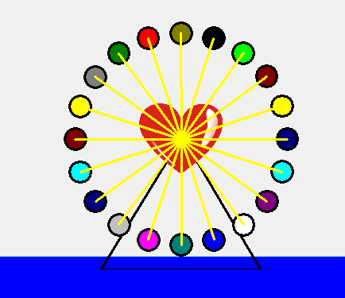

如果做出加分題請多上傳一個檔案如 “01加.frm”

## 加加分題：色彩太繽紛造成光害，請改寫第二題只以紅白兩色呈現即可。第n圈時白色，n+1圈變紅色。第n圈時紅色，n+1圈變白色。

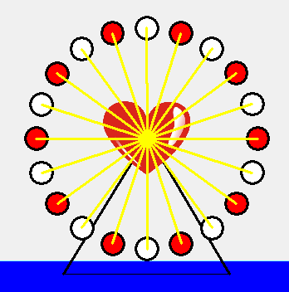

如果做出加分題請多上傳一個檔案如 “01加加.frm”